Коробочка "Шмель"
Вышивала на заказ моей коллеге для бижутерии.
Диаметр 18см.. У шмелика крылышки леской вышиты, как Таня Уланова показывала в «Тютельке»

Прикрепленные изображения
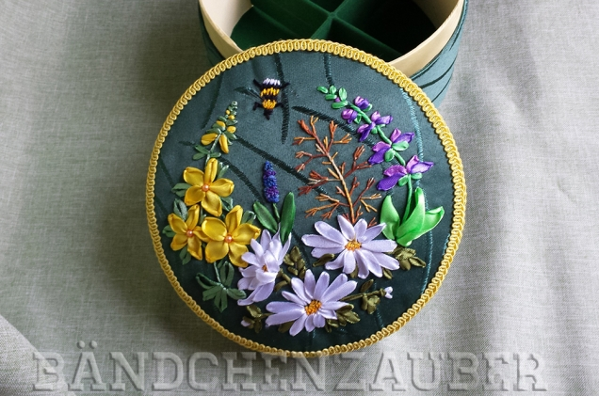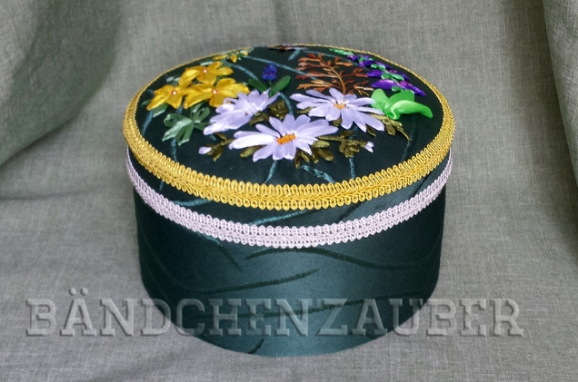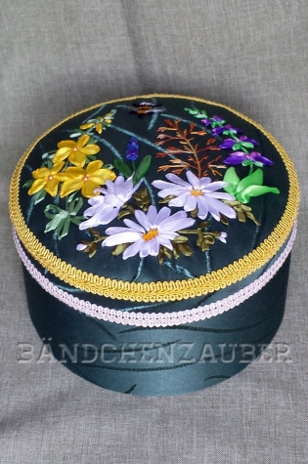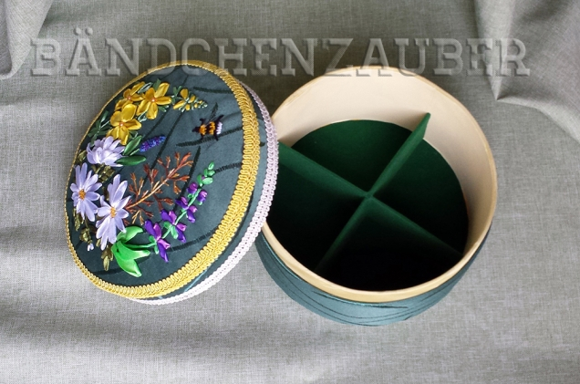

Великолепная палитра шибори

ЦВЕТЫ — БРОШИ ИЗ ЛЕНТ В ТЕХНИКЕ ШИБОРИ
Цветы — броши из лент шибори от разных мастериц:
Вот такие цветочки создают из ленты шибори:
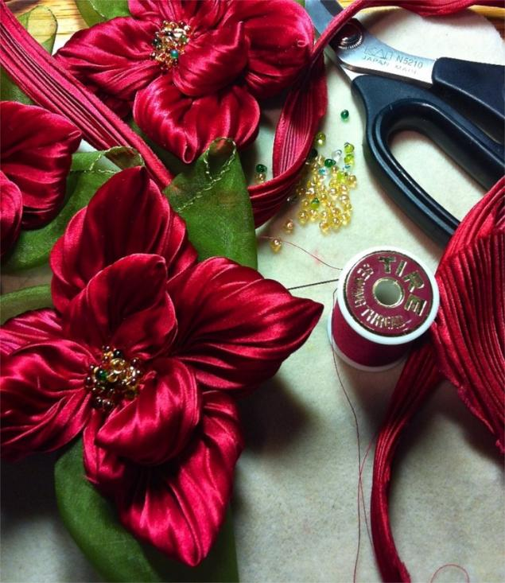
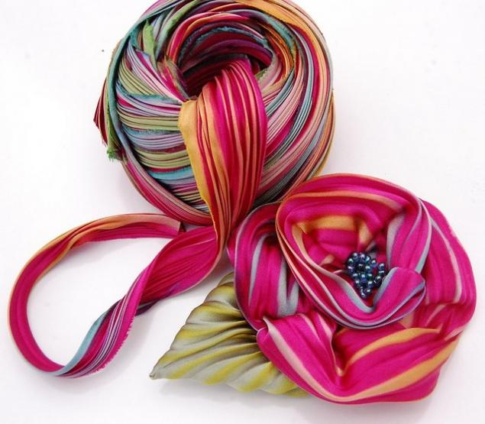
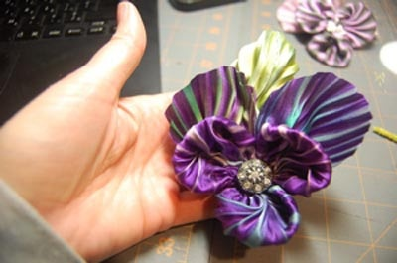
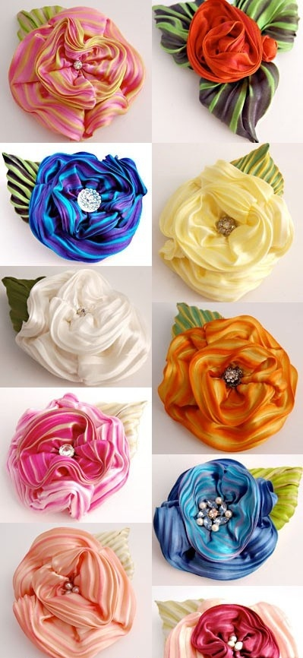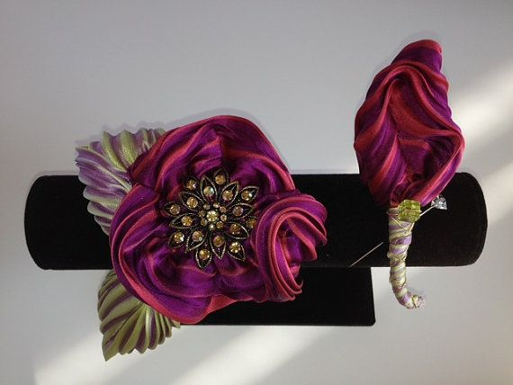

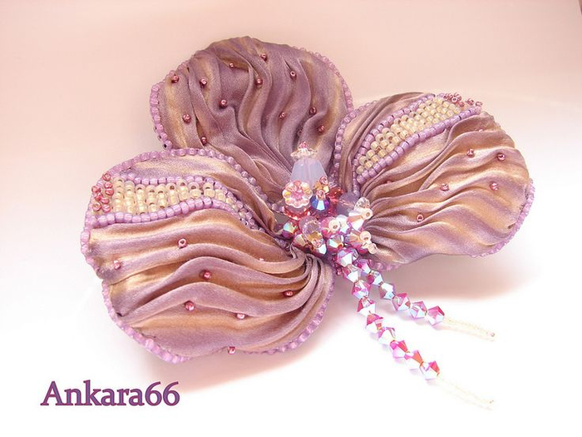
Брошь
Интересны работы американской рукодельницы Джейн, творящей под брендом Clytemnestras Close. Неизвестно, пользуется ли автор специальными лентами шибори или создает ленты шибори для своих цветов самостоятельно.
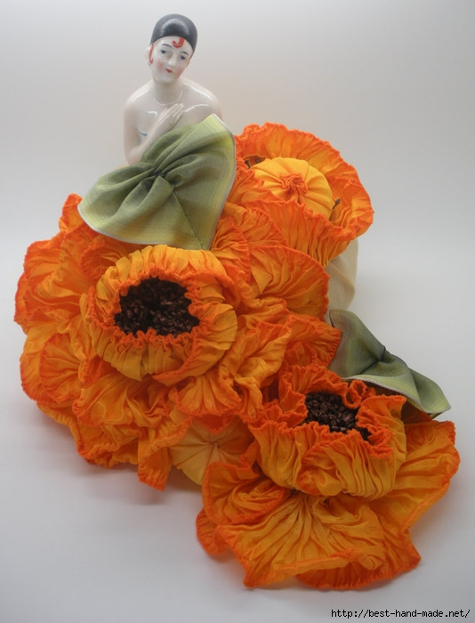

Выглядит эта красота так:
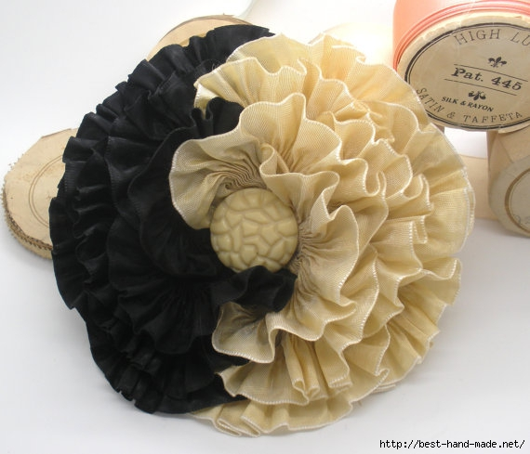
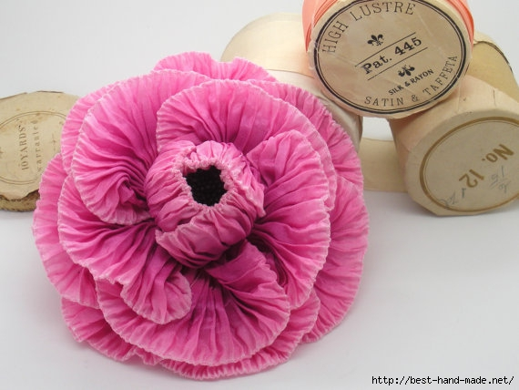

ЦВЕТЫ – ШИБОРИ
Далее мастер класс, каким образом создают на ткани складочки, т.е. плессируют ее.
Shibori – это японский термин для методов окрашивания ткани путем связывания, складывания, скручивания и сжатия.
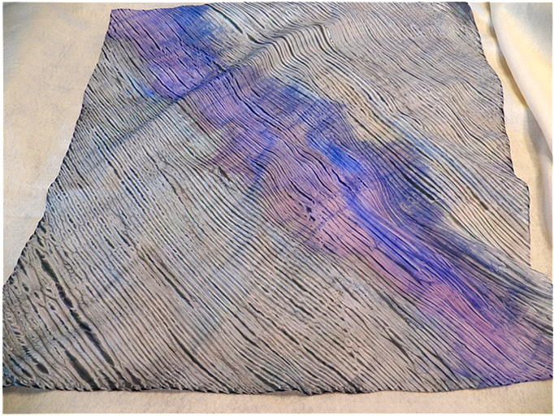
В Японии самый ранний известный пример окрашивания ткани с применением техники Shibori (Шибори) восходит к 8-му веку, когда цвет индиго был главным красителем декоративных тканей для бытового использования и нарядов простолюдинов.
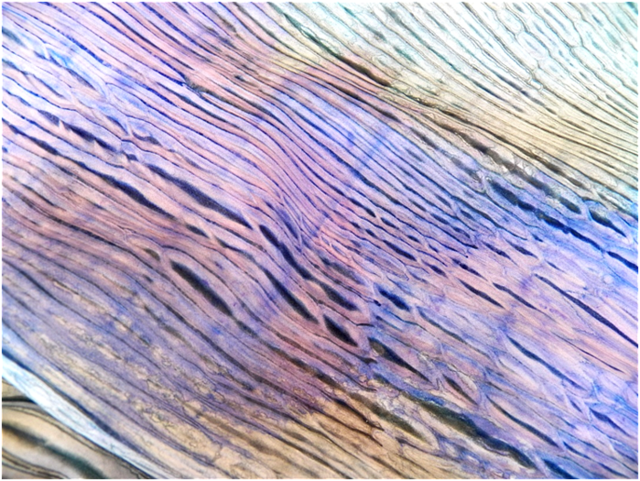
К 14-му веку ткани, окрашенные в технике, завоевали расположение высшего общества.Узоры на ткани стали сложными и витиеватыми.При работе использовались побеги бамбука, а определенные участки материи расписывалась вручную.
Для этого проекта вам понадобится:
* один шелковый платок, стираный и выглаженный
* краски по шелку
* кисти * клейкая лента художника
*синтетический шпагат
* большой, гладкий цилиндр, труба ПВХ прекрасно работает.
Оберните шарф вокруг трубы по диагонали
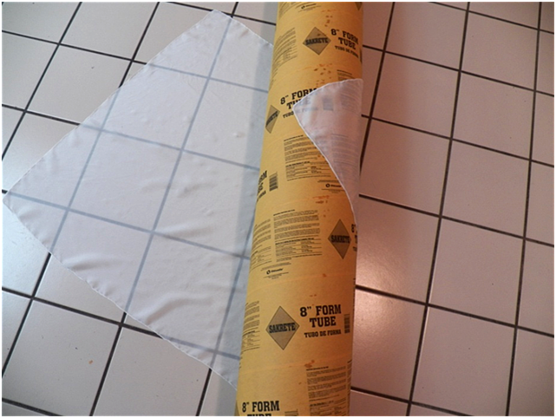
И закрепите его с помощью клейкой ленты
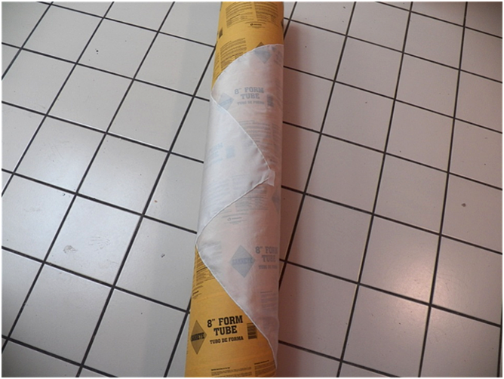
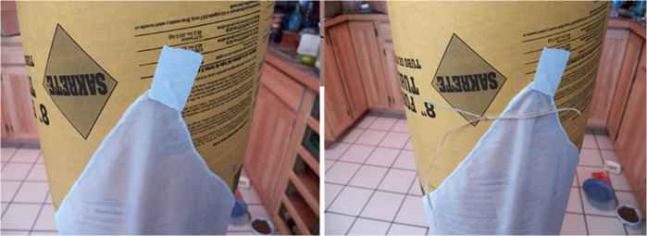
Оберните весь платок шпагатом, аккуратно, расстояние между нитями 1-1.5 см
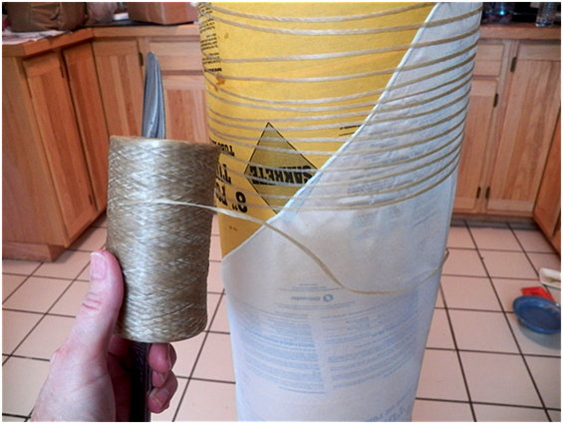
Завяжите концы шпагата на узел
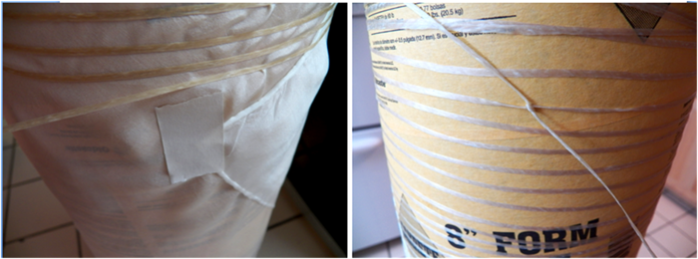
Внимание! Далее процесс создание плессированного полотна!
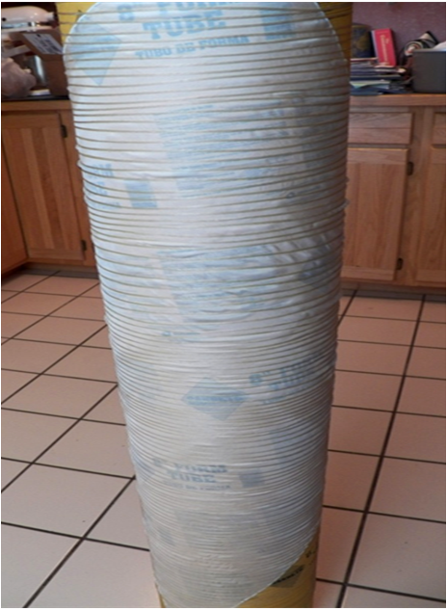
Теперь действие потребует некоторого усилия, сперва руками, а после специальным приспособлением необходимо плотно сжать платок, чтобы плиссировать его
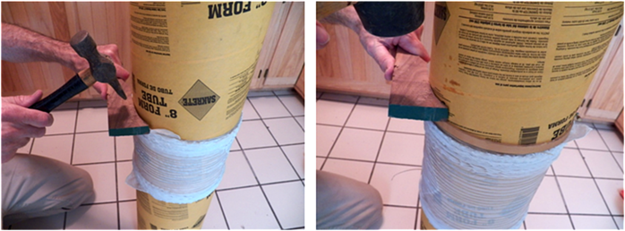
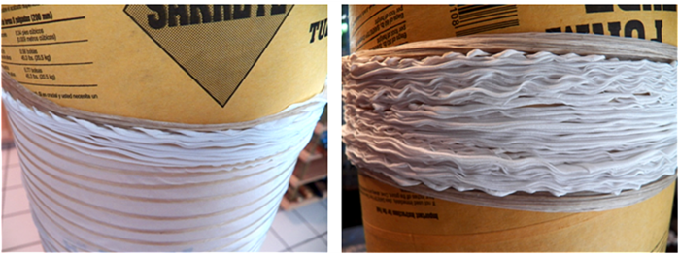
Когда ткань плотно сжата переходят к окраске. Берутся краски по шелку необходимых оттенков
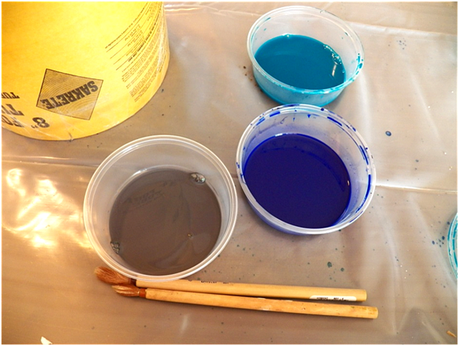
Используя кисть наносятся на сжатую ткань. Как ее красить, как чередовать цвета, пусть подскажет фантазия.
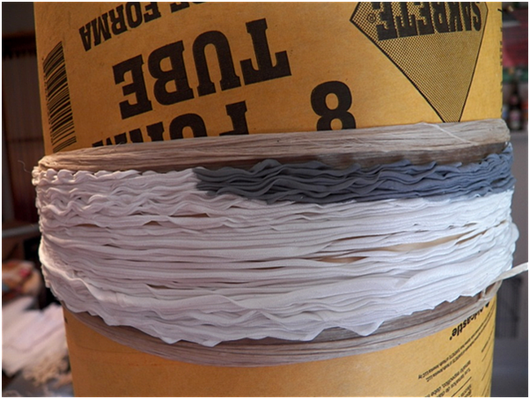
Теперь все это необходимо тщательно просушить. После удалить шпагат.
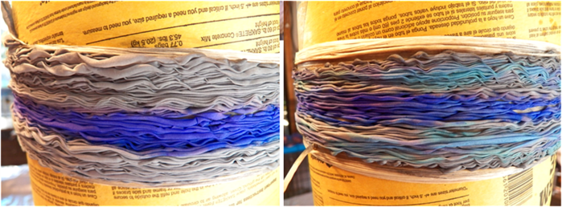
Платок будет иметь тугие складки, если не хотите его носить плиссированным, то его необходимо просто прогладить
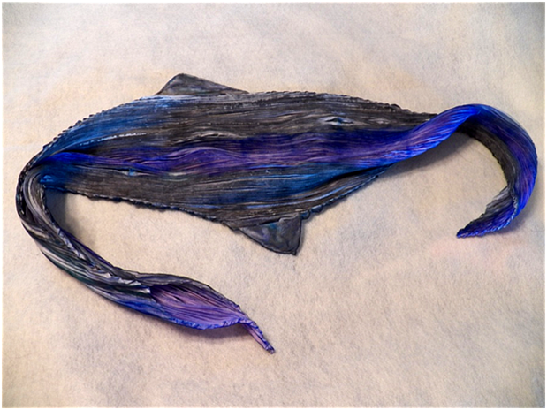
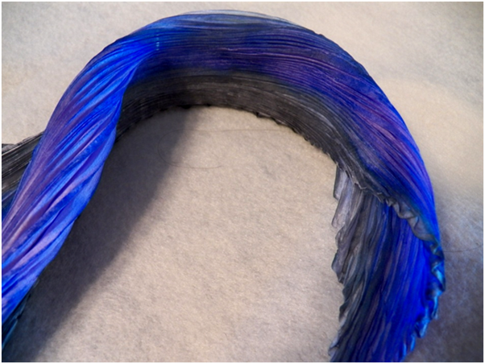
Таким же образом можно создать складочки и на лентах для создания цветов.
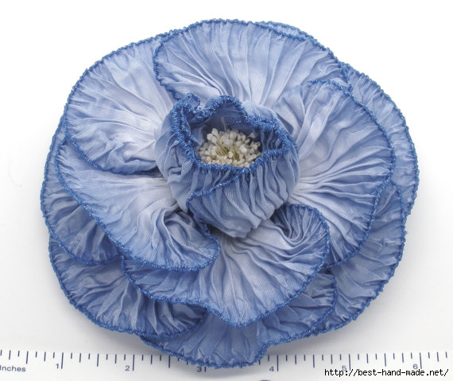

И еще один Мастер-класс:
Создание листочка из ленты шибори Красивые цветы из ленты шибори можно украсить такими листочкками:
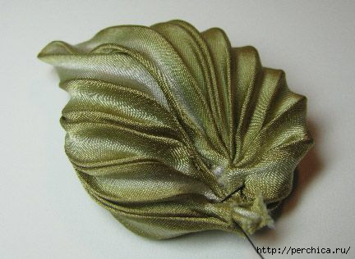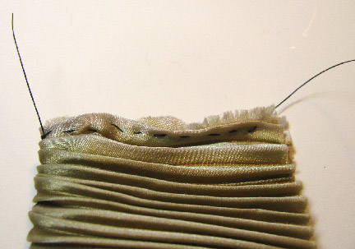
1. Отрежьте кусок ленты от 3 до 5 «. Сложите пополам крест-накрест с правой стороны лицевой. Начиная с раз, стежок вдоль одной длинной кромке через оба слоя. Возьмите крошечные стежки, сохраняя ленты квартиру. Не тяните, чтобы собрать, а, якорь нить на обоих концах.
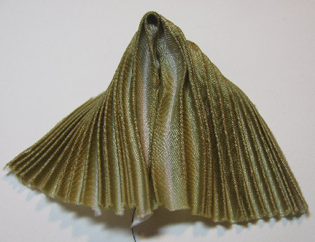
2. Поверните правые ленты из с прошитых в середине спереди, как показано на рисунке.
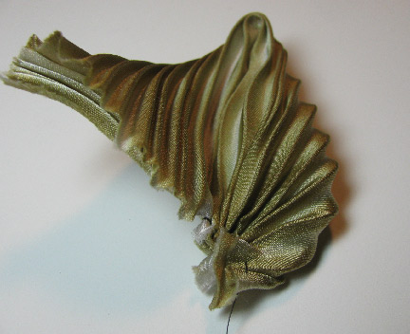
3. Вытяните заднюю кромку ленты вниз, чтобы встретить передний край. Вышивание от среднего шва, чтобы один край через оба слоя, как показано, и собирать.
4. стежок назад к среднему шву, а затем сшить к другому краю. Сбор и закрепить его.
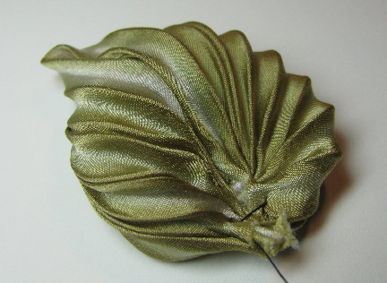
Далее собирать плотно придать форму листика и закрепить ниткой.
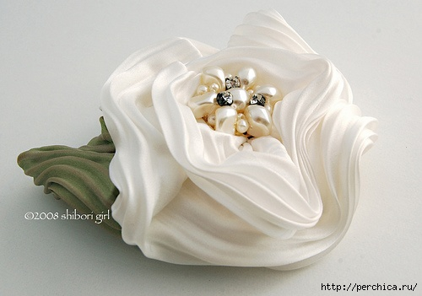
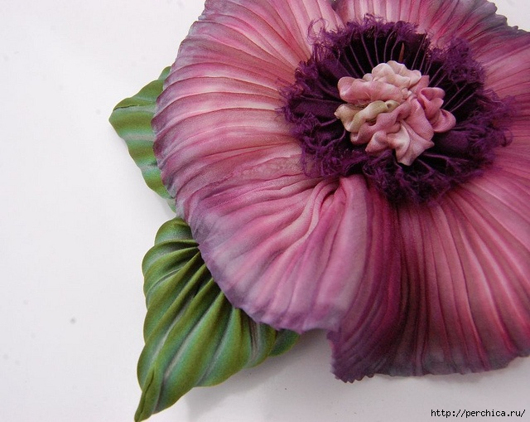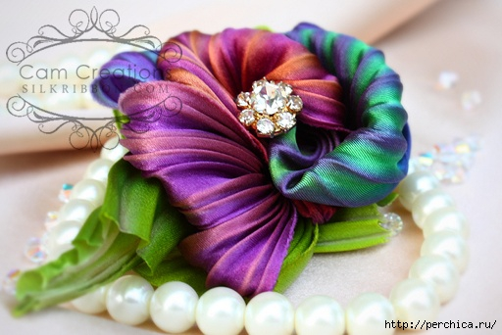

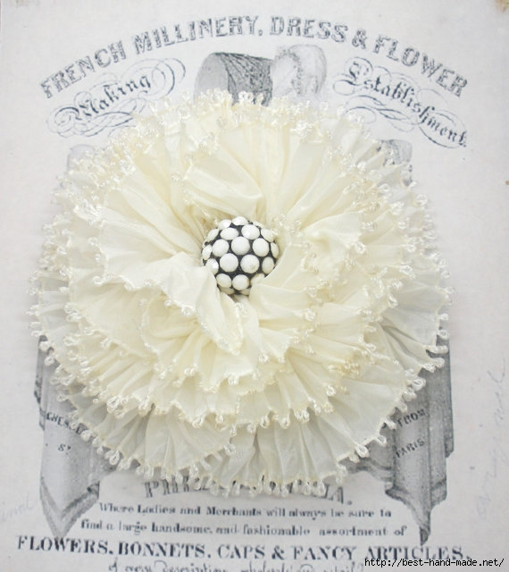
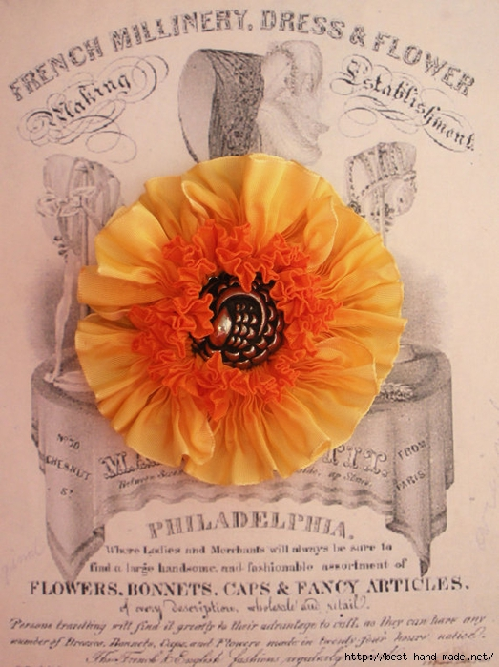
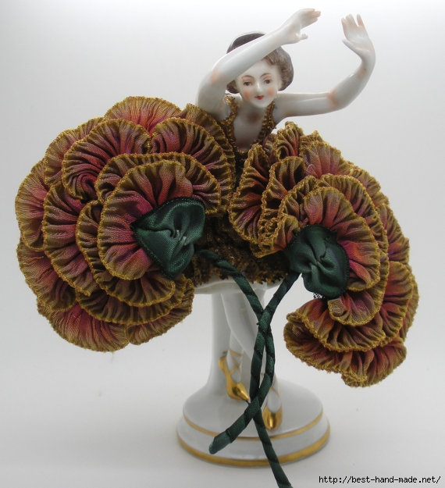
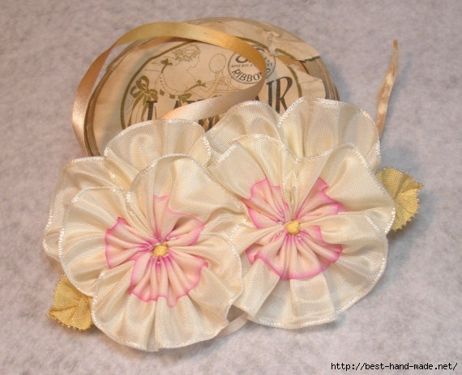
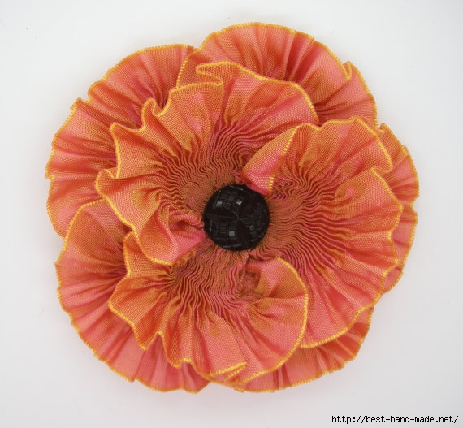
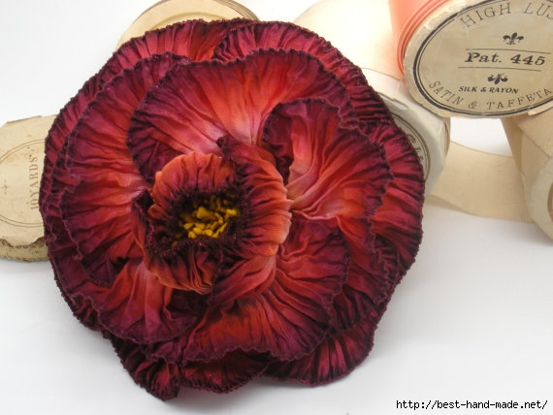
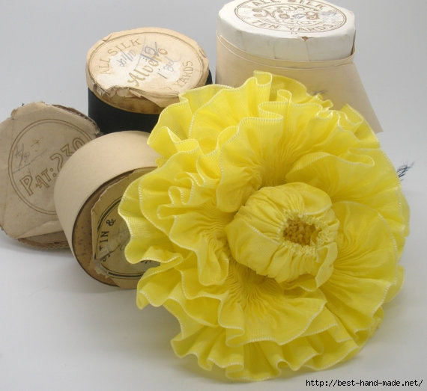
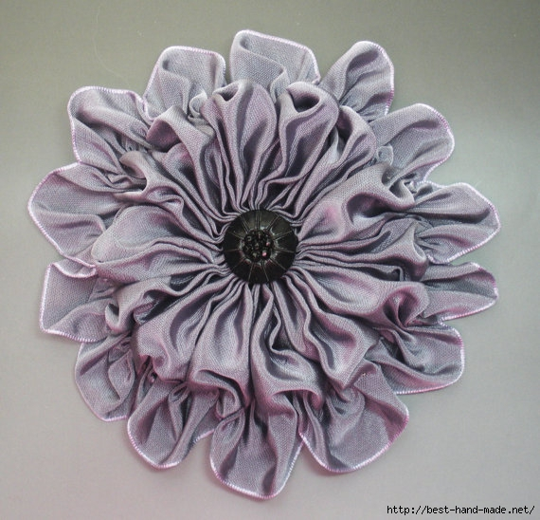
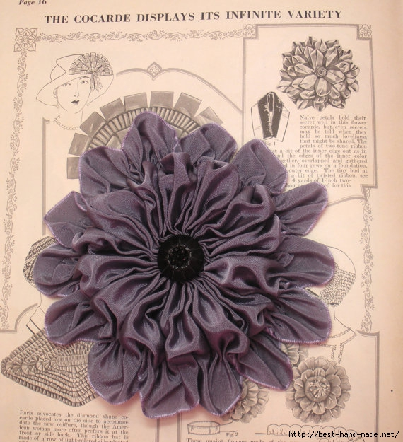
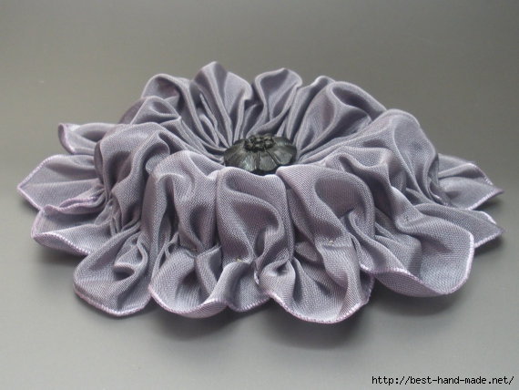
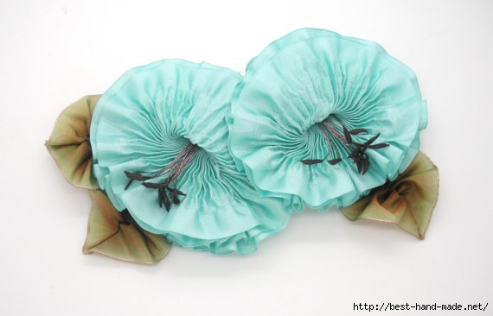
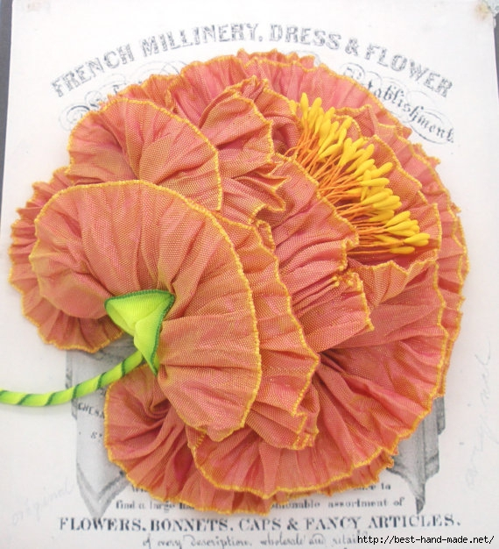
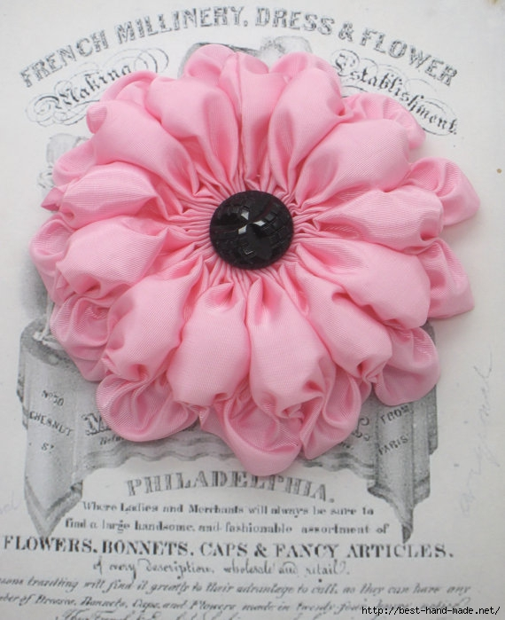
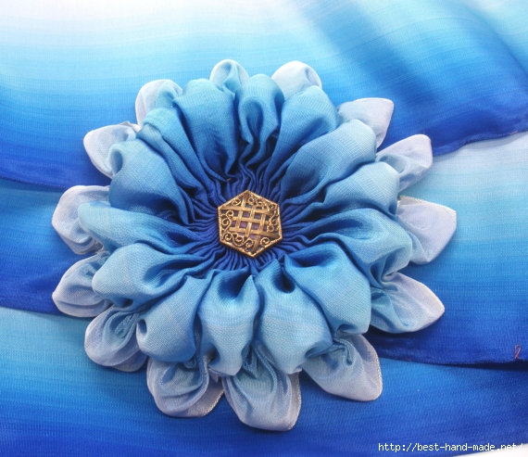
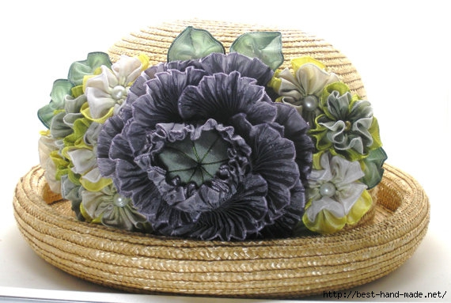
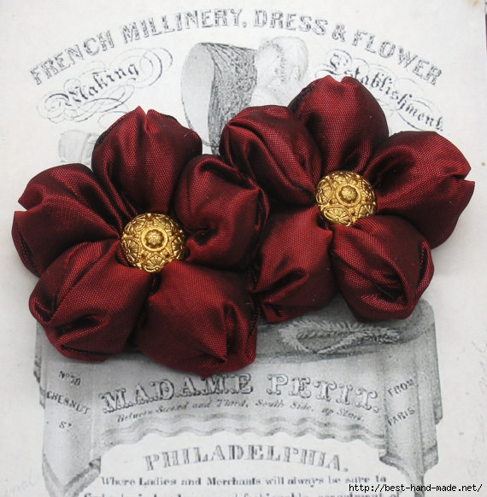
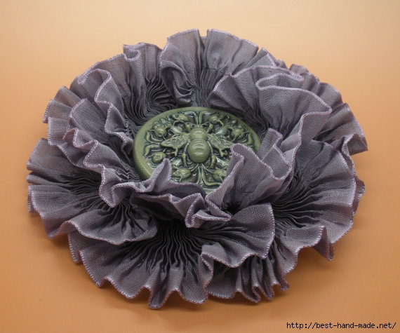
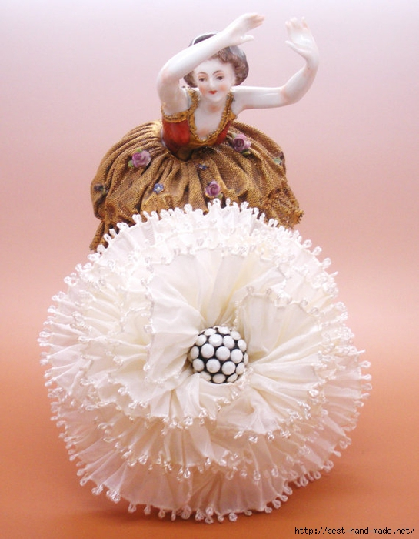
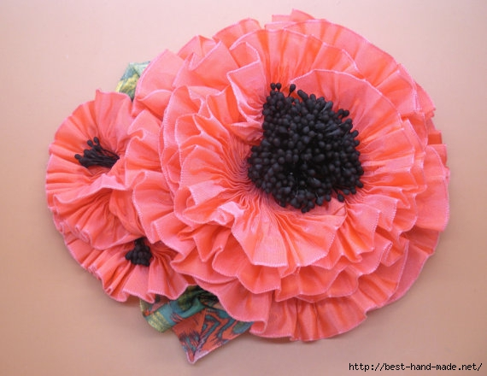
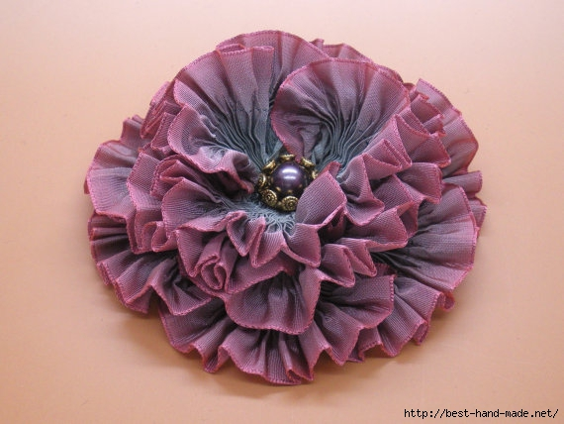
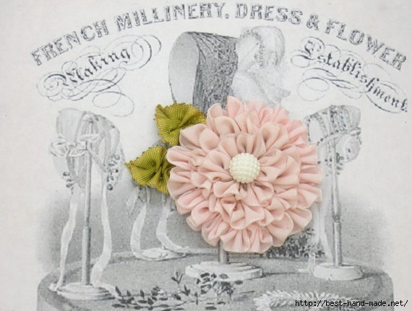
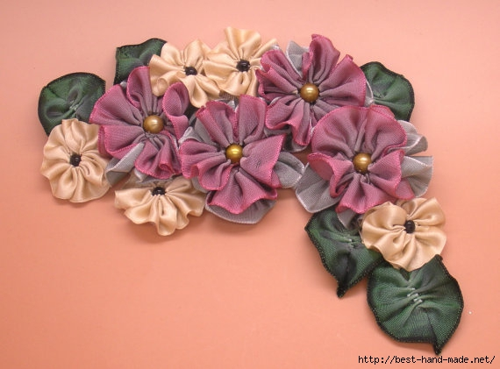
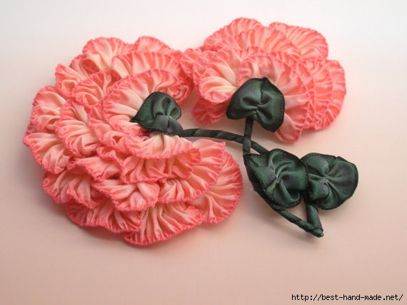
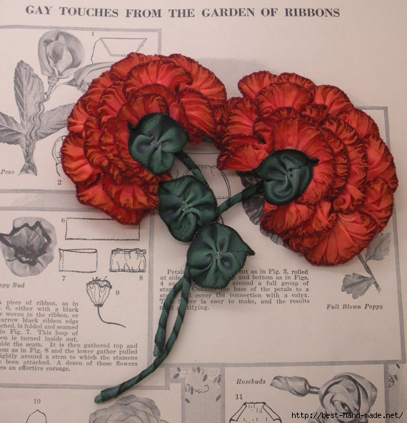
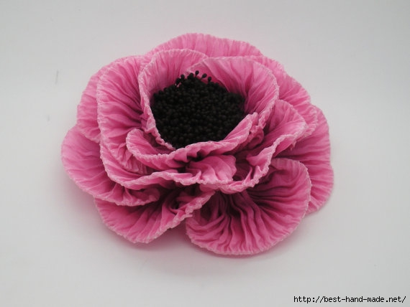
Вот такое цветочное шибори-великолепие!

